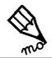
Page 107
Je complète la grille de mots fléchés.
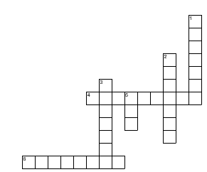

- 

4.

5.

6.

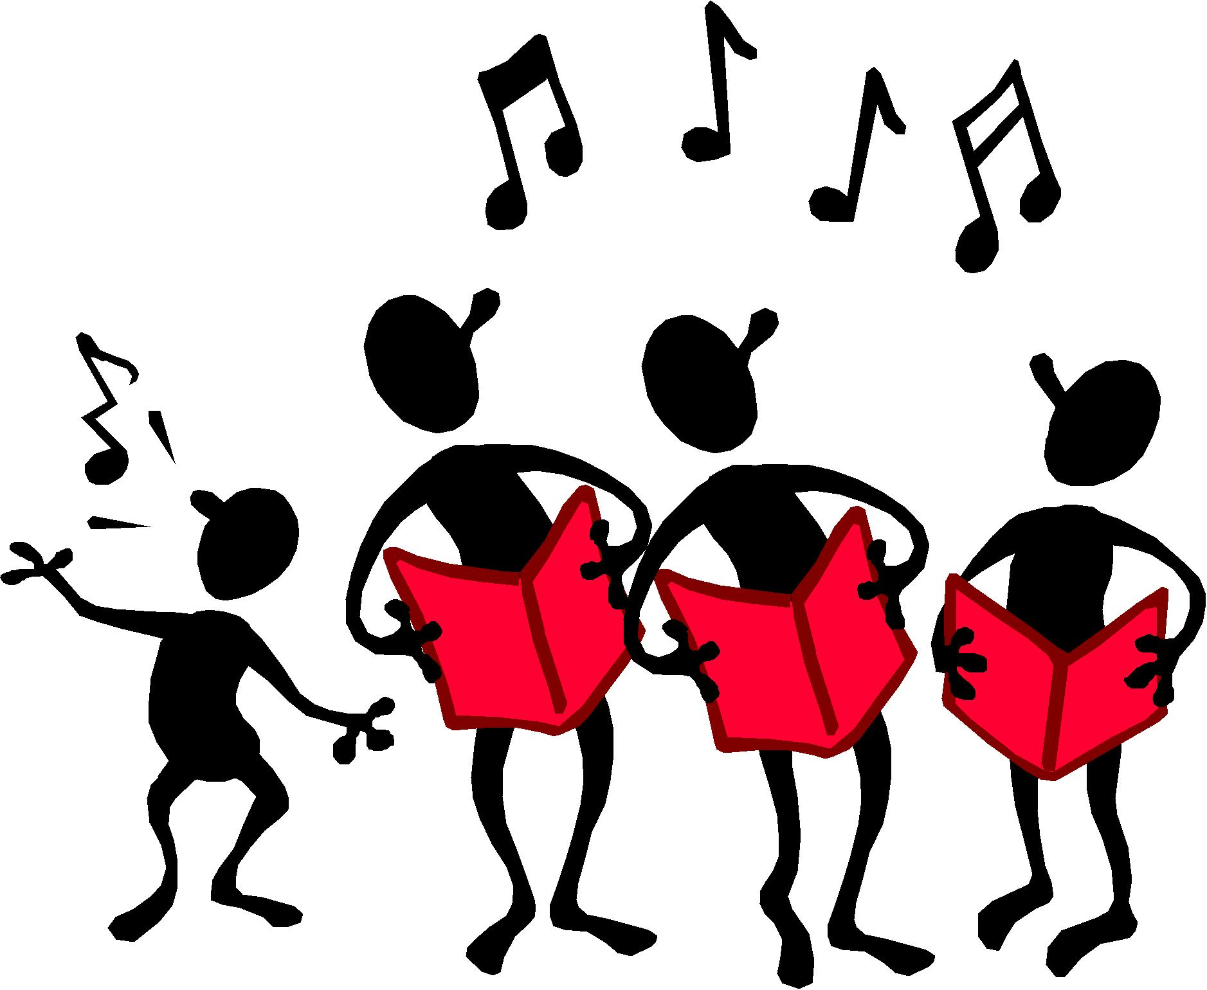


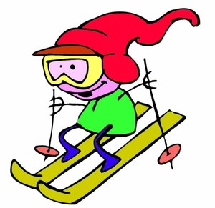
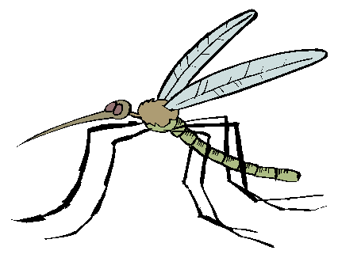


Je lis le texte page 107 puis je réponds aux questions:
- Que croque le criquet ?→ ……………………………………………
- Qui parle au coq ? → ……………………………………………
- Que dévore le requin ? → ……………………………………………
kilomètre
quatorze
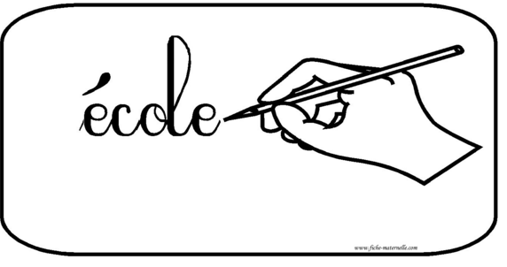
J'écris deux phrases avec les mots suivants : (Je peux utiliser mes cahiers de mots)

